АДМИНИСТРАЦИЯ
НЕФТЕЮГАНСКОГО РАЙОНА

постановление

26.04.2018 | № 636-па
г.Нефтеюганск

О подготовке документации по планировке межселенной территории Нефтеюганского района

В соответствии со статей 45, пункта 16 статьи 46 Градостроительного кодекса Российской Федерации, Федерального закона от 06.10.2003 № 131-ФЗ «Об общих принципах организации местного самоуправления в Российской Федерации»,
Устава муниципального образования Нефтеюганский район, постановления администрации Нефтеюганского района от 22.07.2013 № 1955-па-нпа
«Об утверждении положения о порядке подготовки документации по планировке межселенных территорий Нефтеюганского района», на основании заявлений публичного акционерного общества «Нефтяная компания «Роснефть» (далее -
ПАО «НК «Роснефть») от 06.03.2018 № 147-ЗР, от 26.03.2018 № 213-ЗР, от 02.04.2018 № 236-ЗР п о с т а н о в л я ю:

- Подготовить проекты планировки территории (далее - Документация)
для размещения объектов:
  - «Обустройство кустов скважин №№ 102, 103 Малобалыкского лицензионного участка Западно-Малобалыкского месторождения», в соответствии
со схемой размещения объекта, являющейся приложением № 1 к настоящему постановлению.
  - «Электроснабжение Правдинского региона. Строительство 2016г.»,
в соответствии со схемой размещения объекта, являющейся приложением № 2
к настоящему постановлению.
  - «Обустройство Приразломного месторождения. Кусты скважин №№ 46, 98», в соответствии со схемой размещения объекта, являющейся приложением № 3
к настоящему постановлению.
- Рекомендовать ПАО «НК «Роснефть» осуществить подготовку Документации для размещения объектов, указанных в подпунктах 1.1. – 1.3. пункта 1 настоящего постановления, и предоставить подготовленную Документацию
в департамент градостроительства и землепользования администрации Нефтеюганского района на проверку.
- Департаменту градостроительства и землепользования администрации Нефтеюганского района (А.Д.Калашников):
  - Организовать учет предложений от физических и юридических лиц
о порядке, сроках подготовки и содержании Документации.
  - Осуществить проверку подготовленной на основании настоящего постановления Документации в течение 30 дней со дня поступления Документации
в департамент градостроительства и землепользования администрации Нефтеюганского района на соответствие требованиям пункта 10 статьи 45 Градостроительного кодекса Российской Федерации.
- Физические и юридические лица вправе предоставить свои предложения
о порядке, сроках подготовки и содержании Документации.
Предложения направляются с указанием фамилии, имени, отчества, контактного телефона и адреса проживания в письменном виде и (или) в электронном виде в администрацию Нефтеюганского района по адресу: 628309, Ханты-Мансийский автономный округ – Югра, г.Нефтеюганск, микрорайон 3, дом 21, телефон 8 (3463)250105, адрес электронной почты: dgiz@admoil.ru.
Установить сроки приема предложений о порядке, сроках подготовки
и содержания Документации один месяц со дня опубликования настоящего постановления.
- Настоящее постановление подлежит опубликованию в газете «Югорское обозрение» и размещению на официальном сайте органов местного самоуправления Нефтеюганского района.
- Контроль за выполнением постановления возложить на директора
департамента имущественных отношений – заместителя главы Нефтеюганского
района Ю.Ю.Копыльца.

Исполняющий обязанности
Главы района С.А.Кудашкин

Приложение № 1
к постановлению администрации Нефтеюганского района
от 26.04.2018 № 636-па

Схема размещения объекта: «Обустройство кустов скважин №№ 102,103 Малобалыкского лицензионного участка Западно-Малобалыкского месторождения»
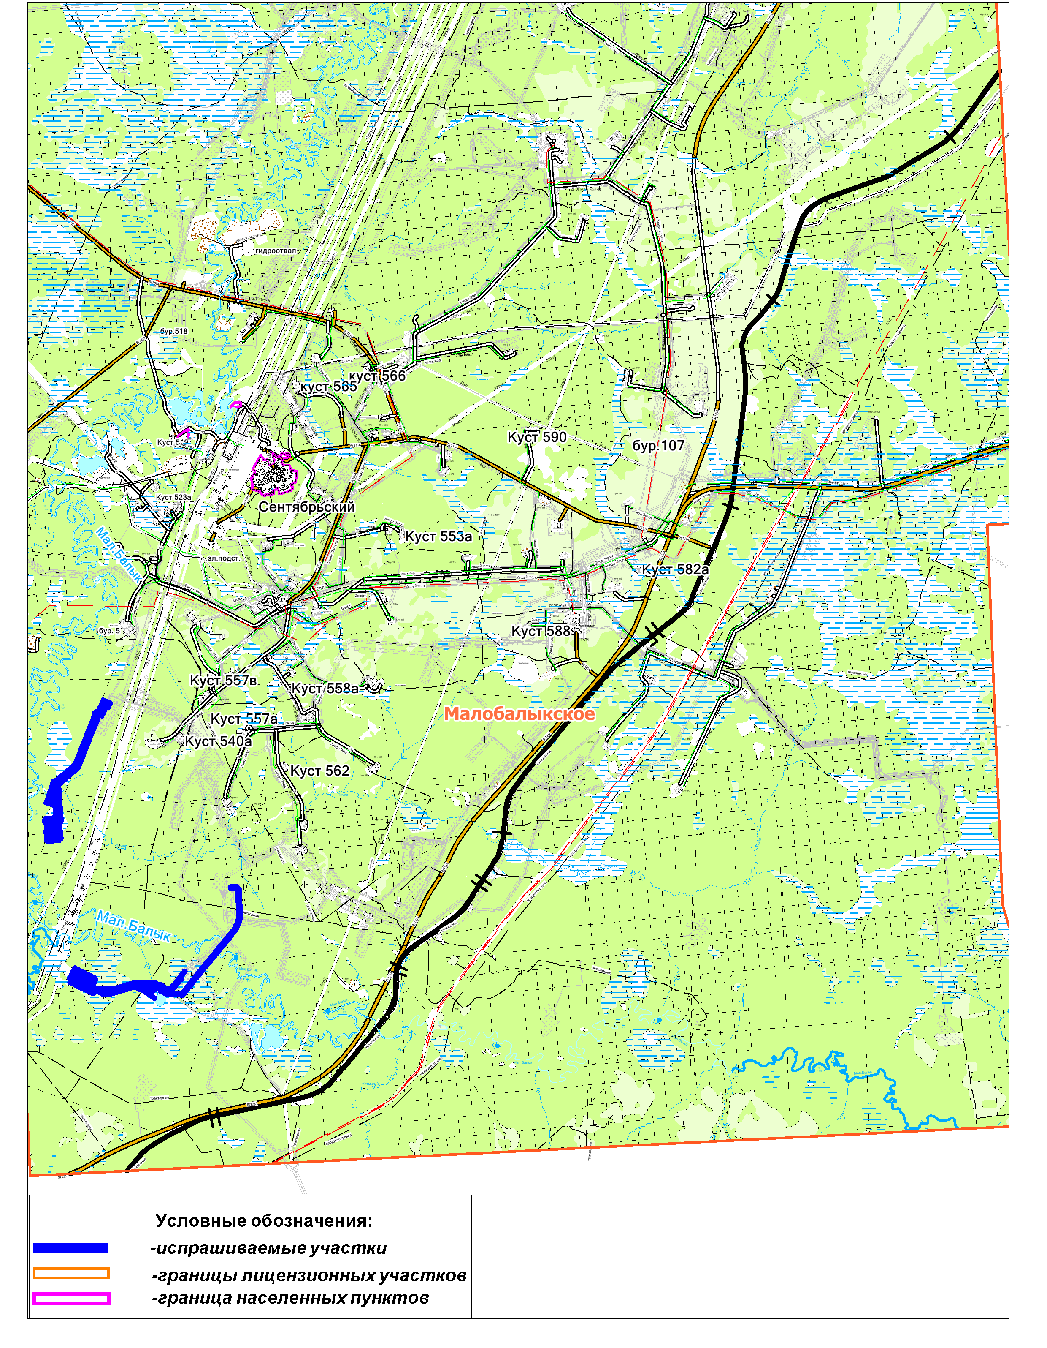

Приложение № 2
к постановлению администрации Нефтеюганского района
от 26.04.2018 № 636-па

Схема размещения объекта: «Электроснабжение Правдинского региона. Строительство 2016г.»

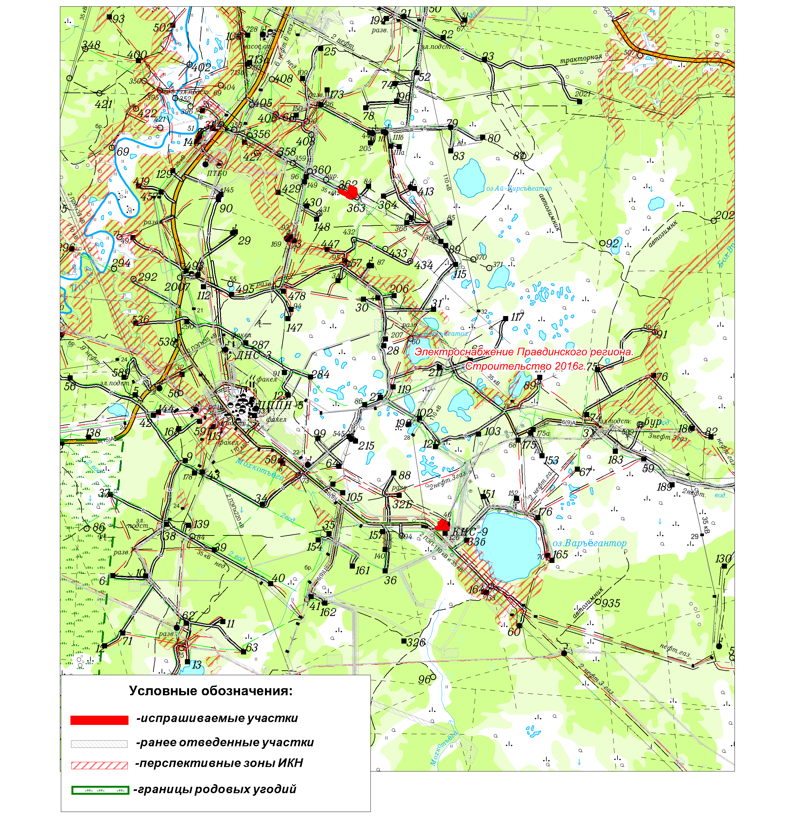

Приложение № 3
к постановлению администрации Нефтеюганского района
от 26.04.2018 № 636-па

Схема размещения объекта: «Обустройство Приразломного месторождения. Кусты скважин №№ 46, 98»
